Информация прямого эфира «Адал көмек» за 1 квартал текущего года
КГУ «Чириковская средняя школа»
Месяцы | Скриншоты и фото | ссылки
Январь | 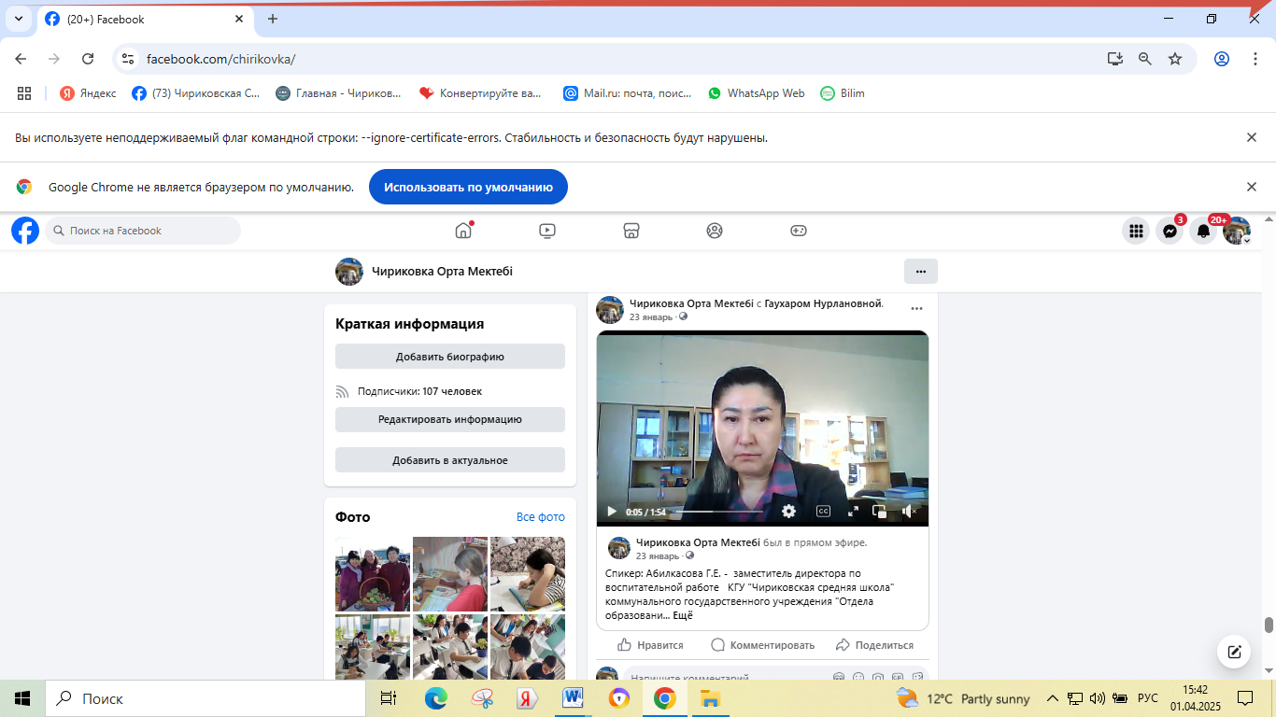  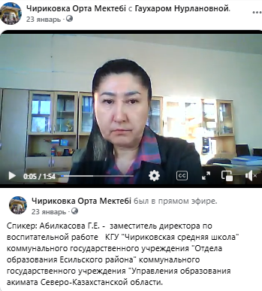 | https://www.facebook.com/share/p/18wtCJ3KUC/
Февраль | 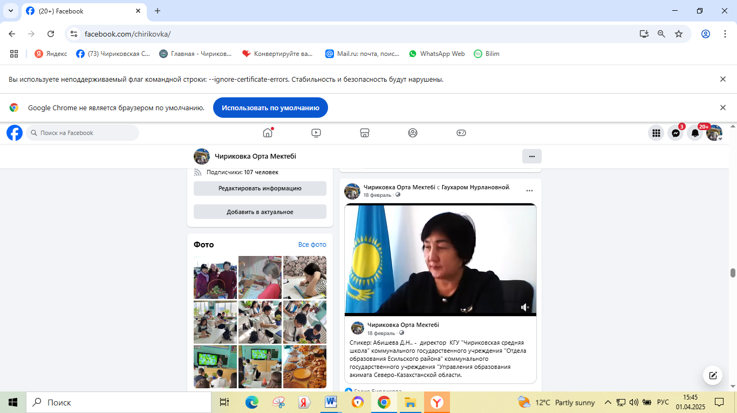  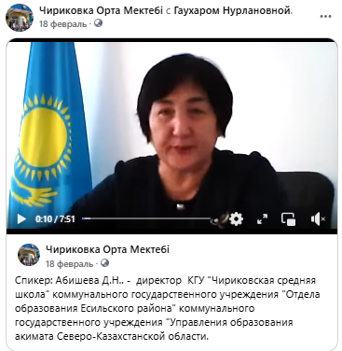 | https://www.facebook.com/share/p/1EMkWhZhbu/
март | 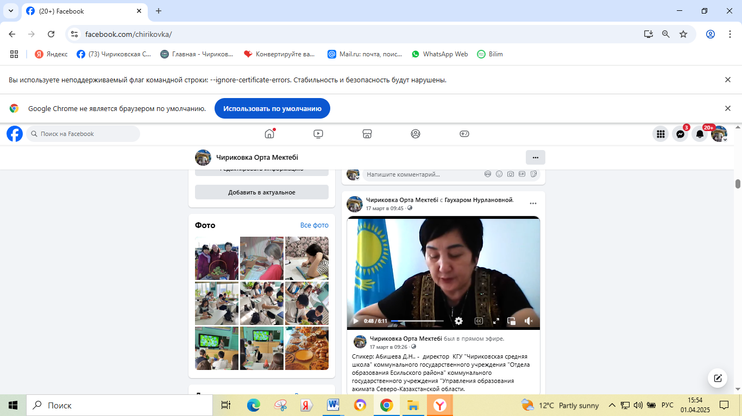  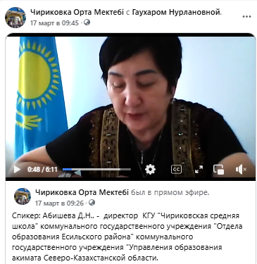 | https://www.facebook.com/share/p/19o1nJUfmE/

